**E- učenje 2**

Rješavamo probleme s učenjem koji su danas vrlo česti kod današnje djece i tinejdžera.

Pogledajte video i čujte naše probleme:

<https://www.youtube.com/watch?v=4SFSX0fpIaU>

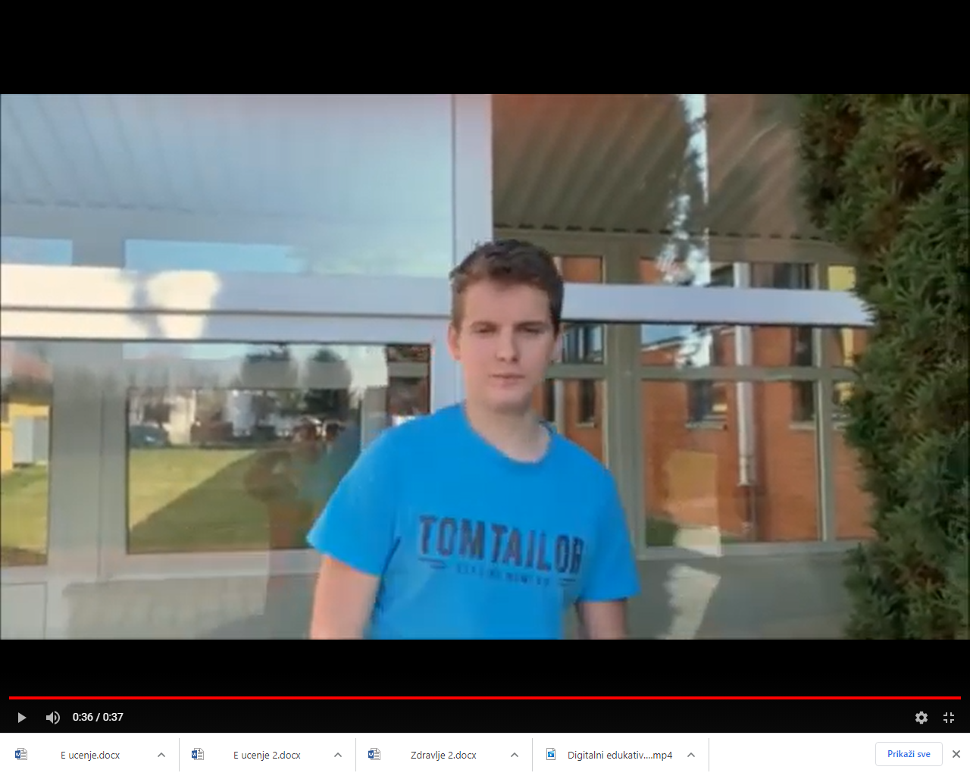

Taj problem postoji zato što djeca i tinejdžeri imaju nedostatak motivacije, ne znaju pravilno organizirati vrijeme, odgađaju učenje za zadnje dani prije usmenih i pismenih provjera, nisu koncentrirani, strah ih je provjera, imaju manjak samopouzdanja te su zbog škole ili privatnih problema pod velikim stresom.

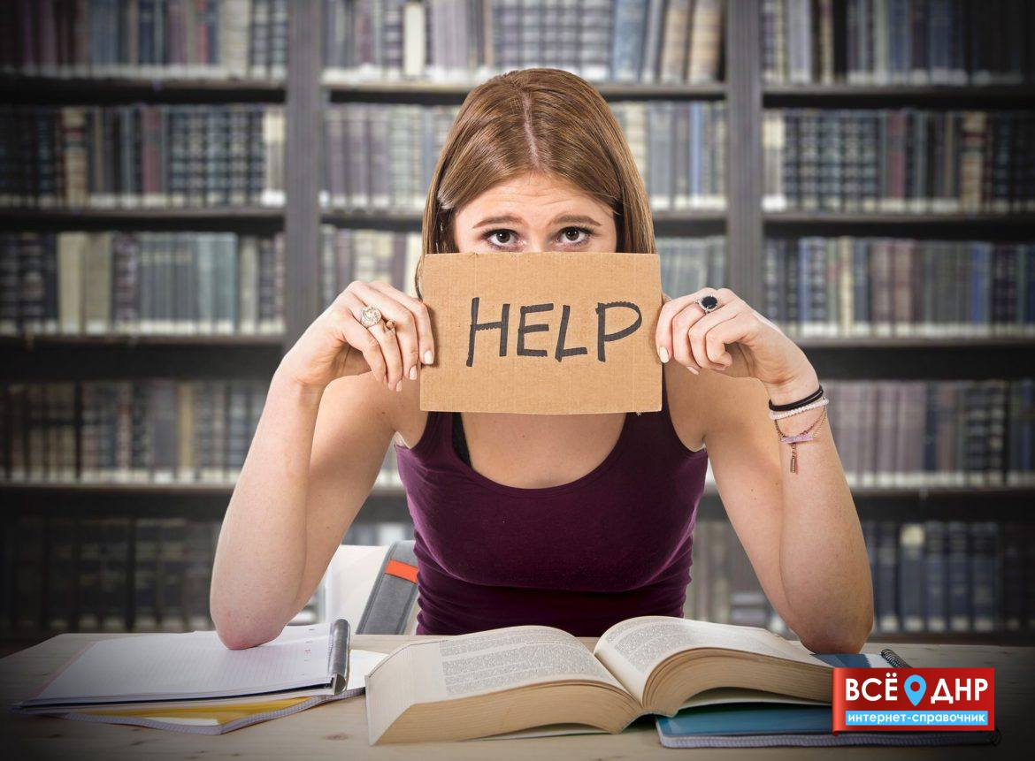

Problem se javlja kada djeca i roditelji ne reagiraju na vrijeme kada se već uoči popuštanje u školi, npr. bliži se kraj godine i učenici imaju loše ocjene. Mogućnost pojave problema je ako djeca i tinejdžeri upadnu u loša društva i upuste se u svijet opojnih sredstava. Također na njihovo učenje i koncentraciju utječu obiteljski i privatni problemi zato je dobro u takvim trenutcima razgovarati s djecom i ponuditi im pomoć i rame za plakanje da njihova budućnost kasnije ne ispašta. Veliki problem rade i pritisak od strane roditelja ili skrbnika i škole kada postave visoke ciljeve za svoju djecu ili ih tjeraju da rade nešto što ne žele.

Najčešći problemi učenja su neučinkovite tehnike i strategije učenja, nedostatak motivacije, loša organizacija vremena, odgađanje učenja i izlazaka na ispite, nedostatak zadovoljstva u učenju, strah od ispita, nedostatak samopouzdanja i “bježanje misli” tijekom učenja.

Osim lijenosti kod učenja problem zna postojati i zbog poteškoća kod određene djece neka djeca teško pamte ..., koje imaju neke zdrastvene probleme. Kod puno djeca vlada problem njihovog samopouzdanja govore kako oni to ne mogu, kako oni te ne znaju, nisu dovoljno pametni te ih to navodi da odustaju od učenja.

Taj problem oko učenja najčešće se javlja kad ulazimo u pubertet mi tek onda zavirujemo bolje, pa neke od njih učenja ne zanima.

Nekome kome je stalo da se taj problem riješi zna da će mu škola dosta pomoći u daljenjem životu ,taj koji se bori u pronalaženju rješenja problema oko učenja jasno je da je njemu/njoj stalo do škole i da se žele obrazovati.

Razvoju velikih problema pridonosi i situacija s koronom i online nastavom. Djeca su svaki dan po par sati za laptopom i prate nastavu. Naravno kada se vrate u školske klupe počinju ispiti i usmena ispitivanja, a znanja nema. Teško im je od kuće pratiti nastavu zato što nemaju osjećaj da je ovo prava nastava i pošto su kod kuće mogu se kocentrirati na druge stvari koje im odvlače pažnju jer nemaju nikog tko bi ih mogao kontrolirati. Naravno za vrijeme online nastave ocjene rastu zato što imaju brdo načina kako prepisati, pa to nisu objektivne ocjene.

I roditeljima i djeci je važno da se u najosjetljivijem razdoblju olakša život adolescentima. Da steknu samopouzdanje, radne navike i da se pronađu načini da im se približe školske obaveze i učenje.

Za uspješno učenje prvenstveno je potrebna motivacija. Motivacija najčešće proizlazi iz osjećaja uspješnosti, tako da su učenici koji ostvaruju odlične rezultate najčešće visoko motivirani za ostvarivanje odličnog uspjeha iz svih predmeta, a jednako tako oni učenici koji teško ostvaruju dobar rezultat s vremenom gube motivaciju. Drugi motivator je svakako interes. Dakle, ukoliko je učenik zainteresiran za sadržaj koji uči, njegovi rezultati sigurno će biti kvalitetniji. Treći “pogon” za učenje su dobro razvijene radne navike. Učenici koji su kroz svoje školovanje razvili radne navike i odgovornost za svoje rezultate, čak i kad ne ostvare odličan rezultat ili gradivo koje uče nije predmet njihovog interesa, ipak ne odustaju već ispunjavaju svoje školske obaveze najbolje što mogu.

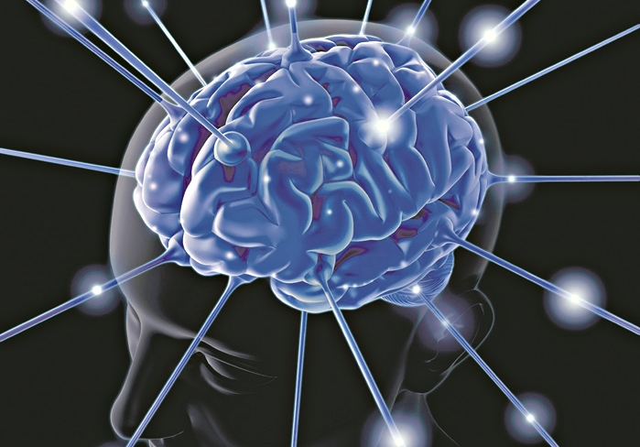

**Učim, dakle (ne)pamtim!!!**

**Kako se učenici osjećaju kad treba učiti:**

* *Glavni motiv za učenje za 70 posto učenika jest - želja za upisom u što bolje srednje škole. U skladu s time je i odgovor: “Učimo samo zbog ocjena” gotovo neoboriv.*
* *Ne postoji sustavno poučavanje o tome kako učiti te organizirati razvoj znanja, vještina i stavova vezanih uz učenje – učenici ne znaju učiti.*
* *Motiv za učenjem nečeg novog, koji je najizraženiji u četvrtom razredu, slabi među učenicima****osmog razreda****.*

Pod utjecajem informatizacije u kojoj su sadržaji i činjenice postali izrazito dostupni, jasno je da se obrazovni sustavi trebaju odmaknuti od usmjerenosti činjenicama i usmjeriti k razvoju procesa, prije svega učenja.

I zato želimo uz pomoć našeg oblikovanog e- učenja učenje napraviti **zanimljvim i lako dostupnim.**

Za izradu e-učenja koristiti ćemo **platformu Edmodo**:



Često se događa da učenici na početku nove školske godine donose nove, optimistične odluke. „Ove ću godine sve zadaće i seminare raditi na vrijeme“ ili „Od ove godine, počinjem slušati na satu i pisati bilješke“ u početku je iskrena i čvrsta odluka, ali tijekom školske godine nekako **„padne u vodu“.**

Nekad se vjerovalo da su urođene mentalne sposobnosti nepromjenjive. Drugim riječima, da postoje „dobri“ i „loši“ učenici. Danas je poznato da se vještine **mišljenja, učenja i pamćenja mogu unaprijediti odgovarajućim treningom**, odnosno, da urođene mentalne sposobnosti nisu toliko ograničavajuće kao što se nekad mislilo. S obzirom na to, postavlja se pitanje kako učiti, odnosno, kako ostvariti svoj potencijal.

Naša ideja je na platformi Edmodo napraviti naše e-učenje, i **učenicima olakšati sam proces učenja i napraviti ga zanimljivim.**

**Platforma na Edmodu je već napravljena:**

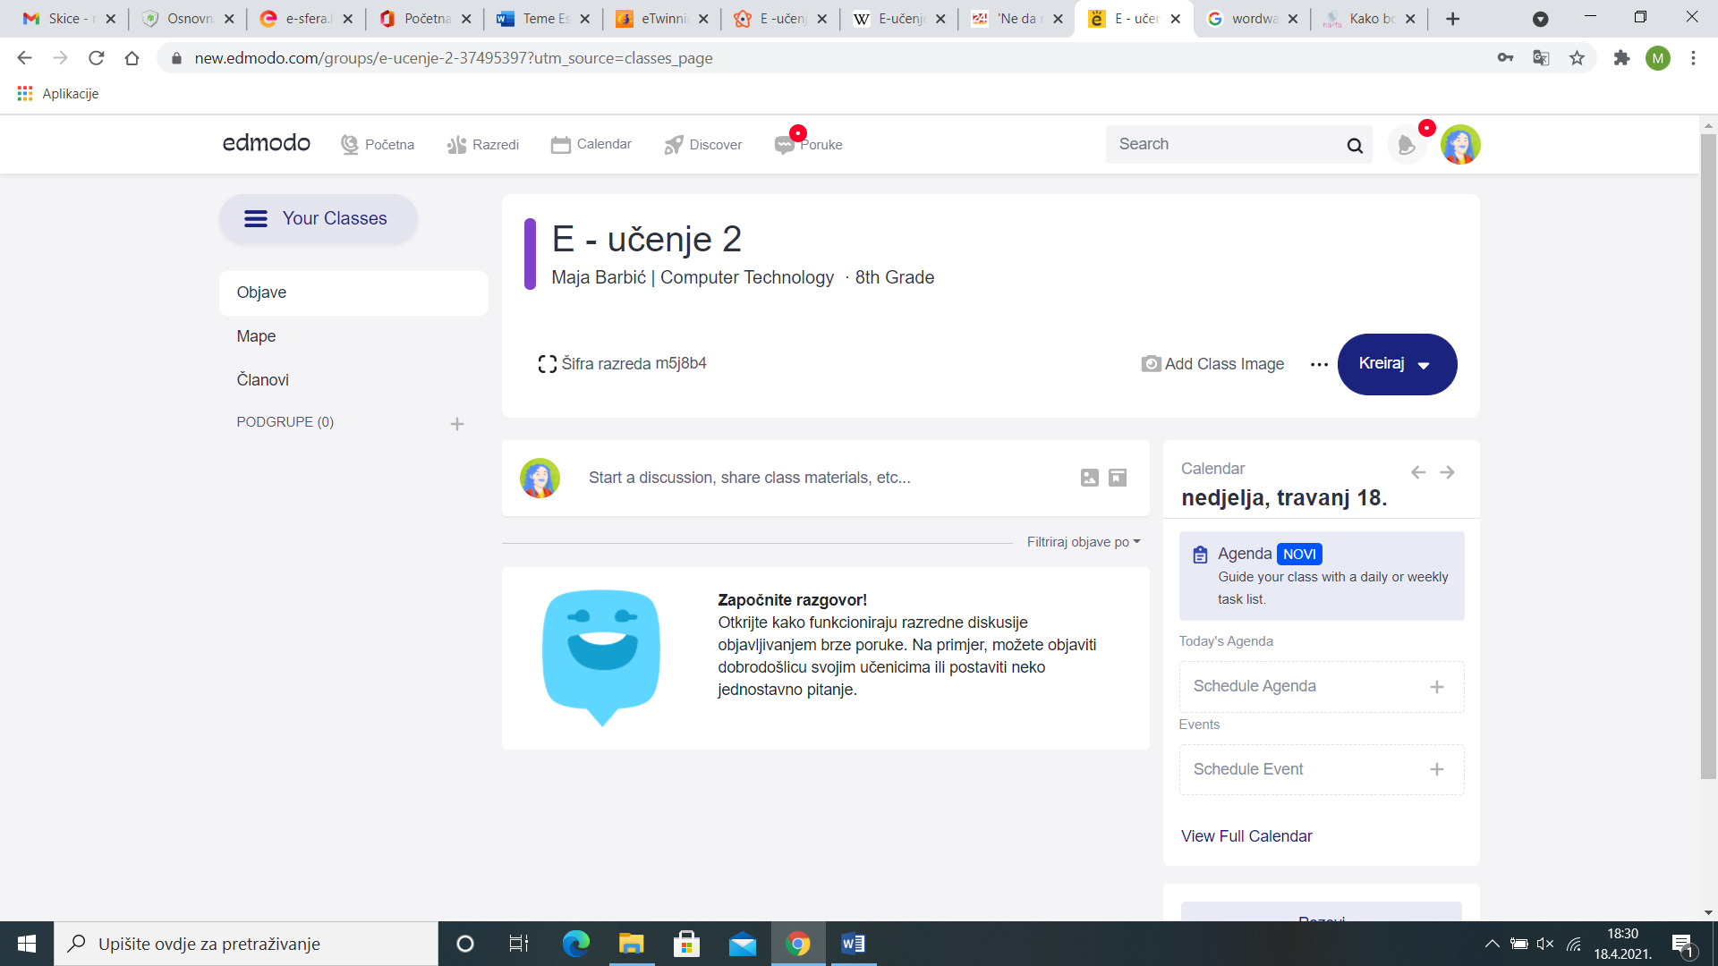

Potrebne su nam aplikacije u kojima ćemo izrađivati digitalne sadržaje za druge učenike –Wordwall, Genially, Padlet, GoogleDocs….

Nije nam teško doći ni do potrebne suradnje naših učitelja, kao ni potrebnih aplikacija. Učitelji su vrlo susretljivi. A aplikacije već imamo instalirane na računalima jer ih koristimo na nastavi informatike. A i neke su aplikacije besplatne na Internetu.

Svaki član tima odabrati će jednu temu koju će obraditi.

**Teme:**

* **Patrik Mlinarič - Jasenovac**
* **Filip Borko - Prvi auto**
* **Tena Klišan - Hladni rat**
* **Hanna Balog – Gorska Hrvatska**
* **Ronaldo Podvezanec - 2. Svjetski rat**
* **Petar Tkalec – Književnost**

**Najvrijednije kod naše ideje:**

*Učenje je usvajanje novih informacija, novog znanja. Mnogi misle da učiti znači pamtiti. Takvo shvaćanje učenja podrazumijeva mehaničko učenje –* ***kad se nešto nauči napamet i može se ponoviti točno kako je naučeno.***

*Većinu stvari nije dobro učiti na taj način. Većina se stvari može i treba naučiti s razumijevanjem i povezujući s postojećim znanjem.* ***Takvo se znanje teže zaboravlja.*** *To znači da, što više znanja osoba ima, to lakše ona stječe i zadržava novo znanje.*

*Zato je u početku teško i naporno učiti, a ponešto se mora učiti i napamet.  
Učenje s razumijevanjem pojam je o kojemu učenici često slušaju, a rijetko im se kada pokaže način na koji se* ***„uči s razumijevanjem“.***

*Čak ni na najvišim obrazovnim razinama, među studentima, vještine učenja nisu dovoljno razvijene. Udžbenici studenata nerijetko su u potpunosti podcrtani što šalje poruku da studenti ne znaju učiti i* ***ne prepoznaju glavne ideje i pojmove u tekstu****.*

**Pomoći ćemo učenicima da uče s veseljem i razumijevanjem.**

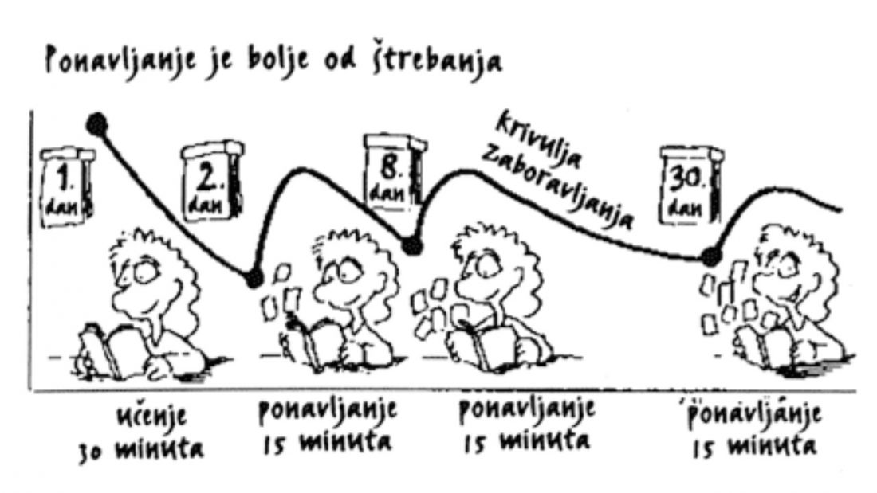

Značajke učenikove ličnosti svrstavamo u četiri osnovna područja ili skupina faktora:

|  |
| --- |
| a) **Kognitivno ili spoznajno** **područje** što sadrži psihičke sposobnosti i vještine spoznavanja i odlučivanja o smjeru i načinu djelovanja (percepcija, pamćenje, inteligencija, mišljenje, kreativnost). |
| b) **Afektivno ili čuvstveno područje** što određuje način učenikovog čuvstvenog doživljavanja i ponašanja - čestinu, jačinu, trajanje i složenost čuvstava te prevladavajuće raspoloženje. Ovo područje u starijoj psihologijskoj terminologiji naziva se temperamentom. |
| c) **Konativno (motivativno) ili voljno područje** što ga tvore osobine koje pokreću i usmjeravaju pojedinčevo ponašanje -univerzalni motivi, vrijednosti, interesi, stavovi i navika. U starijoj terminologiji ovo područje se naziva karakterom. |
| d) **Somatsko područje ili tjelesna konstitucija** što podrazumijeva tjelesnu cjelovitost i funkcionalnost, visinu, težinu, mišićavost, primarne i sekundarne spolne oznake i dr. Doživljaj vlastite tjelesne konstitucije pod utjecajem odnosa drugih prema pojedincu i važećih društvenih kanona poželjnog tjelesnog izgleda, posebno u vrijeme intenzivnog rasta i oblikovanja u pubertetu, može biti vrlo važan odgojni nastavni problem. |

**Naš proizvod, naše radove želimo ponuditi učenicima naše škole da im olakšamo učenje. Pokažemo nove metode. Motiviramo ih da lakše uče.**



Naš proizvod će koristiti učenici.

**Što je učenik?**

**Učenik,** osoba koja uči uz pomoć ili uz tutorstvo iskusnije osobe (poučavatelj). U užem smislu, redoviti ili izvanredni polaznik neke odgojno-obrazovne institucije.

Učenicima se smatraju i polaznici različitih tečajeva te drugih oblika organiziranog okupljanja u kojima su zastupljeni standardni oblici učenja i poučavanja.

Učenici se razlikuju prema vrsti škole koju pohađaju (učenici strukovnih škola, gimnazijalci), stupnju obrazovanja (osnovac, srednjoškolac, student), redovitosti i sl. Položaj učenika u nastavi mijenjao se s razvojem škole.

Suvremena škola učeniku dodjeljuje aktivnu ulogu zamjenjujući pristupe formativne s pristupima afirmativne pedagogije te s obzirom na njegov rast i razvoj u svim područjima odgoja i obrazovanja (intelektualna, etička, estetska, tjelesno-zdravstvena, komunikacijska).

**U današnje vrijeme su učenici jako opterećeni zbog online nastave. Želimo im pokazati i omogućiti i da e-učenje može biti zabavno i lako.**



U Hrvatskoj ima oko **460 000 školaraca**. Svi oni su potencijalni korisnici naše usluge. Ali prije svega smatramo da će korisnici naše usluge biti učenici naše škole – njih 548.

*Na grafikonu je pokazano kako želimo da mali broj učenika naše škole – 548 – utječe na učenike u Međimurju – 11 114 – oni pak dalje na ostale učenike u svim županijama Hrvatske.*

Potencijalni korisnici našeg projekta mogu biti skoro svi učenici viših razreda osnovne škole u Hrvatskoj. Naš proizvod, odnosno linkovi na naše proizvode biti će jasno istaknuti na Internet stranicama škole koje su javno i dostupne svima u svijetu.

Primjeri radova – samo fotografije (gotovi uratki biti će prikazani u zadnjoj fazi projekta):

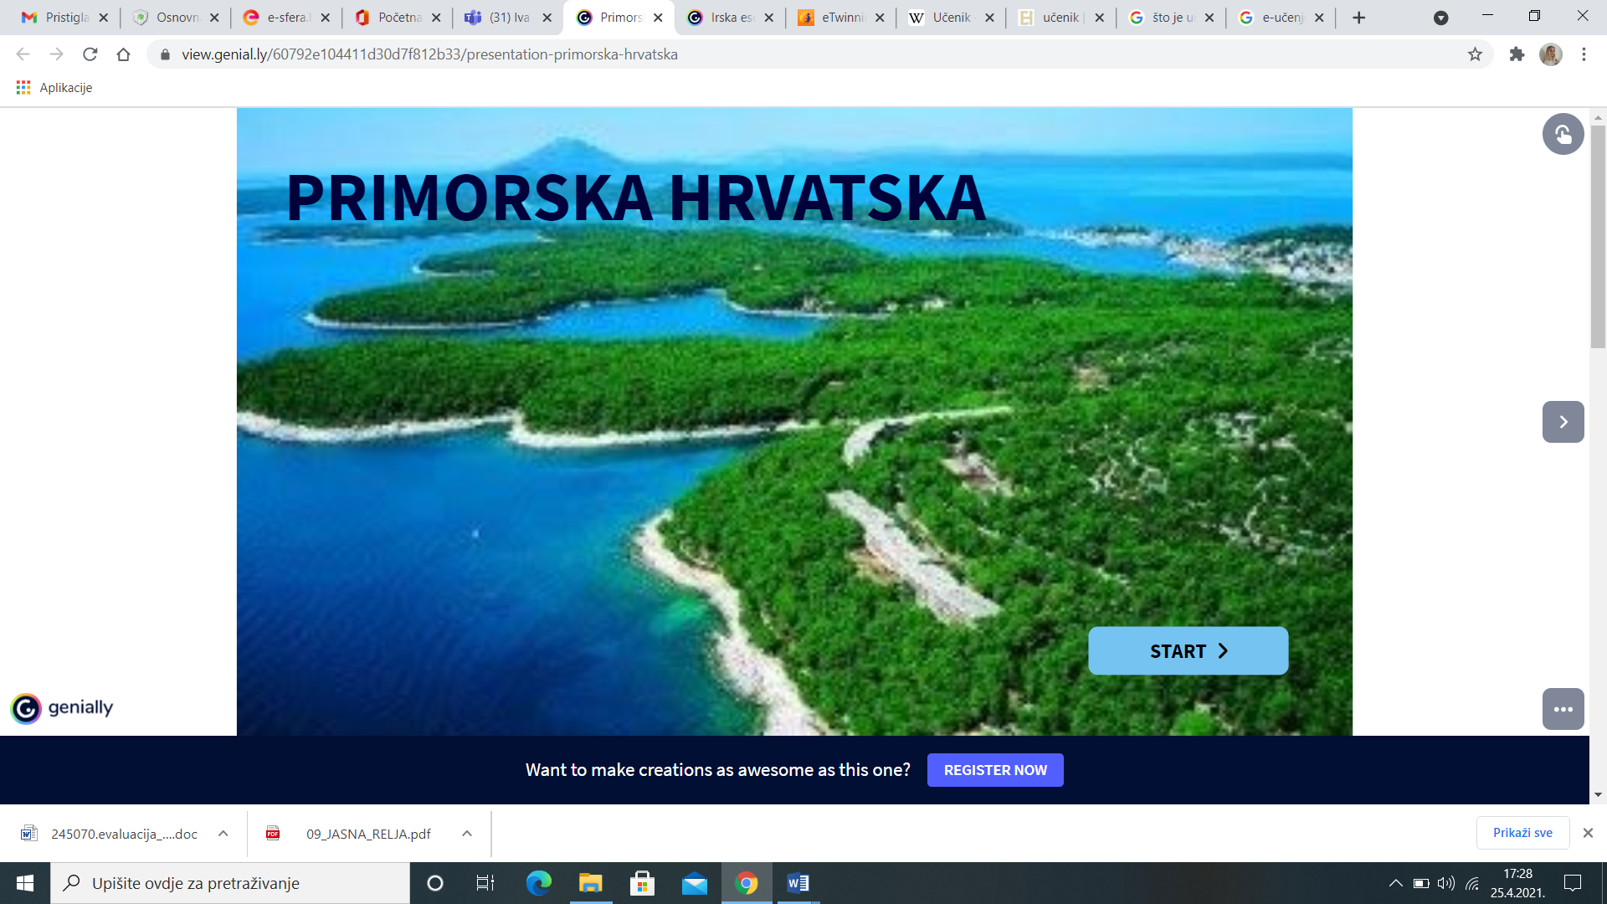

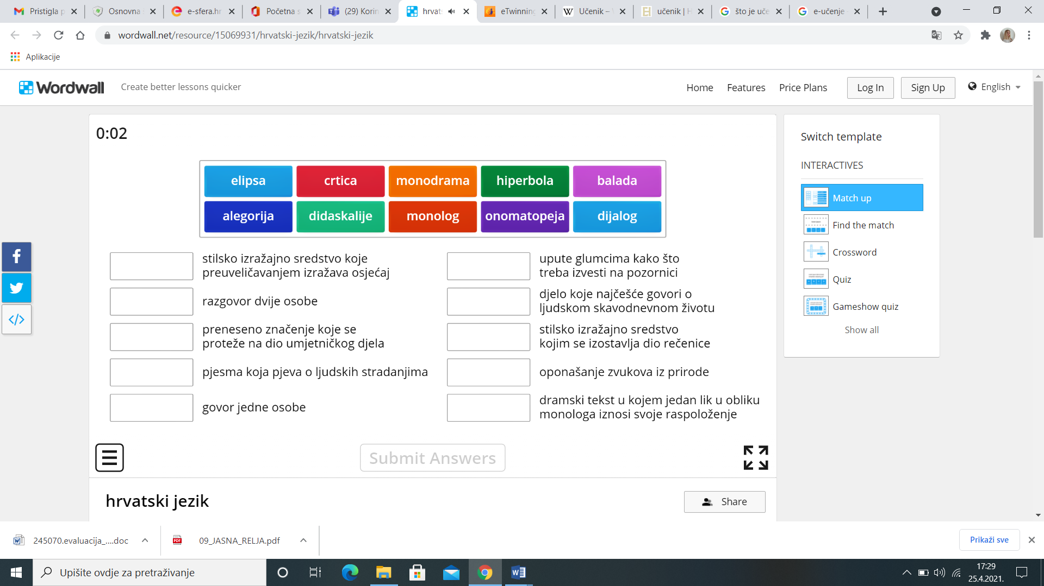

Slika govori više od tisuću riječi.

Ako je nama kao članovima tima izuzetno zanimljivo raditi naše proizvode, a naši proizvodi su namijenjeni našim vršnjacima, vjerujemo da nam je uspjeh zagarantiran. Sigurno će učenici zavoljeti e-učenje i učenje će im biti olakšano.

Ljudi će saznati za našu uslugu na Internet stranicama naše škole. Napraviti ćemo podstranicu sa objašnjenjem naše usluge – ime stranice će biti Edmodo – e- učenje.

Na Internet stranicama škole nalaziti će se link na našu **platformu Edmodo** gdje će se moći zatražiti kod za pristup našem E-učenju.

Također vijest mislimo raširiti i putem društvenih mreža.



Naša poruka:



**Pomognimo jedni drugima – e-učenje!**

Vjerujemo da ćemo takvom porukom privući pažnju naših vršnjaka i potaknuti ih da koriste našu uslugu.

*Takvom porukom želimo dati do znanja da smo u našem e-učenju svi ravnopravni, da si međusobno pomažemo. Nema testova, ispitivanja i pitanja učitelja zbog kojih nam je često neugodno.*

**Društvene mreže su najbrže rastuća industrija u svijetu**

Društvene mreže danas svi koriste na svojim mobilnim uređajima, vjerojatno svi znaju nabrojati barem dvije mreže i njima se svakodnevno povezujemo s drugim ljudima.

Zato mislimo iskoristiti društvene mreže da bi poslali poruku.

Odlučili smo se koristiti dvije društvene mreže – Instagram i Facebook.

**Zašto smo se odlučili za te dvije mreže?**

**Facebook**

Najveća društvena mreža na svijetu. Od ukupno 2.2 milijarde aktivnih korisnika, u Hrvatskoj ih je oko 2 milijuna. Ovaj medij podržava različite formate sadržaja od kojih najčešće koristimo fotografije, video sadržaj i linkove.

**Instagram**

Jedna od najvećih društvenih mreža u svijetu na kojoj je oko 1,1 milijun aktivnih korisnika u Hrvatskoj. Ova se mreža zasniva na vizualnom doživljaju, a osnovni su formati sadržaja fotografije i videa.

**Razlog je očiti – zbog velikog broja korisnika!**

**Vjerujemo da ćemo putem Facebooka i Instagrama proširi vijest o našem E-učenju i to vrlo brzo – unutar tjedan dana.**

 

**Na Facebooku** pomoću objava i dijeljenjem tih objava, kao i njihovim lajkanjem vijest će se širiti brzom munje.

**Na Instagramu** ćemo koristiti hashtage - #eucenje, #ucenje i vjerujemo da će svi brzo saznati za našu platformu Edmodo i našu uslugu e-učenja.

Naši proizvodi koji se nalaze i na Edmodu:

Šifra razreda - m5j8b4

Link - <https://new.edmodo.com/groups/e-ucenje-2-37495397?utm_source=classes_page>

Patrik Mlinarič

<https://view.genial.ly/6081ab207c53cd0d81ead540/presentation-jasenovac>

Filip Borko

<https://view.genial.ly/6081740e7c53cd0d81eacce8/presentation-basic-presentation>

<https://wordwall.net/resource/15091359>

Tena Klišan

<https://view.genial.ly/60794a5f902d270d17a47e9c/presentation-hladni-rat>

<https://wordwall.net/play/15073/239/719>

Petar Tkalec

<https://view.genial.ly/6081646b64f90b0d9d9c8802/presentation-podrazaji>

<https://wordwall.net/resource/15073626>